

Pemeliharaan Perangkat Lunak

Definisi Pemeliharaan

 Modifikasi produk perangkat lunak setelah di realest untuk memperbaiki kesalahan (faults), untuk meningkatkan performa atau atribut lainnya (reliable, maintainable, …), dan untuk adaptasi produk perangkat lunak terhadap lingkungan baru.” (IEEE)

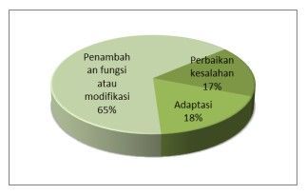
Persentasi Modifikasi, perbaikan kesalahan
dan adaptasi

Pemeliharaan tidak dapat dielakkan karena :

 Kebutuhan sistem biasanya berubah ketika sistem sedang dikembangkan dikarenakan lingkungannya yang berubah. Oleh karena itu sistem yang dikirimkan tidak akan sesuai dengan kebutuhannya.
 Sistem sangat berhubungan erat dengan lingkungannya. Ketika suatu sistem terpasang pada lingkungan maka sistem tersebut akan mengubah lingkungannya dan karenanya terjadi perubahan kebutuhan sistem.
 Sistem harus dapat dipelihara jika sistem tetap ingin berguna di lingkungannya

 Alasan kesulitan pemeliharaan perangkat lunak diantaranya adalah:
- Rendahnya kualitas perangkat lunak yang berjalan (yang sudah ada).
- Sistem tidak dirancang untuk memperhatikan konsep pemeliharaan.
- Pemeliharaan bukan merupakan bagian yang dirasakan perlu pada suatu perangkat lunak

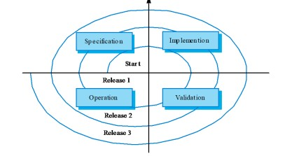
Model Spiral dan Evolusi

Biaya pemeliharaan
 Biaya pemeliharaan biasanya lebih besar dari biaya pengembangan yaitu sekitar 2 sampai 100 kali tergantung dari aplikasinya.
 Dipengaruhi oleh faktor teknikal dan non teknikal.
 Peningkatan biaya setelah perangkat lunak dipelihara.
Kesalahan pada proses pemeliharaan struktur perangkat lunak dapat menyebabkan pemeliharaan kedepan yang lebih sulit.
 Perangkat lunak yang sudah lama dapat memiliki biaya dukungan yang cukup tinggi (misalnya bahasa pemograman yang lama, compilers dan lain sebagainya).

Biaya pemeliharaan dipengaruhi oleh beberapa faktor di bawah ini :
 Team stability
Biaya pemeliharaan akan berkurang jika yang terlibat dalam proses pemeliharaan adalah staff yang sama dalam beberapa waktu pemeliharaan.
 Contractual responsibility
Pengembang sistem mungkin tidak memiliki tanggung jawab kontrak untuk
pemeliharaan sehingga tidak ada keinginan untuk merancang sistem
yang nantinya akan dapat berubah.
 Staff skills
Staff pemeliharaan sering kali tidak berpengalaman dan memiliki pengetahuan yang terbatas.
 Program age and structure
Sesuai dengan usia program, strukturnya akan menua dan akan sulit untuk
dimengerti dan diubah.

Prediksi Pemeliharaan

 Prediksi pemeliharaan sangat memperkirakan bagian mana dari sistem yang akan dapat menjadi masalah dan memiliki biaya pemeliharaan yang tinggi
 Memprediksi beberapa perubahan membutuhkan pemahaman tentang hubungan antara sistem dan lingkungannya
 Faktor yang mempengaruhi hubungan ini
adalah :
 Jumlah dan kompleksitas dari antar muka sistem;
 Jumlah dari kebutuhan sistem yang
terpengaruhi secara mendasar;
 Bisnis proses dimana tempat sistem tersebut digunakan.
 Microsoft Windows NT, 30 juta baris code ditambahkan selama 6 tahun.
 Telecom switch software, 5.2 juta modifikasi
sepanjang satu dekade.
 Web-based applications, 73% dari biaya pembuatan e-commerce digunakan untuk redesign web site setelah implementasi pertama


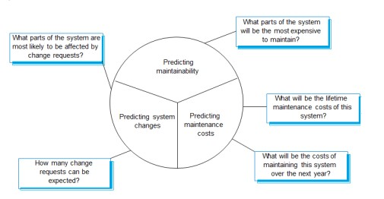
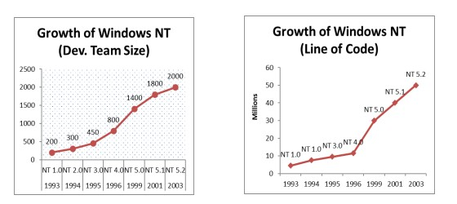
Prediksi Pemeliharaan Diagram Perkembangan Modifikasi Windows NT

Kategori pemeliharaan menurut ISO/IEC 14764 (2006) adalah :

 Preventive maintenance (Pemeliharaan Preventif) Perubahan untuk mendeteksi dan memperbaiki kesalahan yang baru sebelum menjadi kesalahan yang fatal.
 Contoh: Pembersihan berkala log basis data, melakukan pencadangan (backup) data otomatis secara harian, dan memperbarui sertifikat SSL keamanan.
 Corrective maintenance (Pemeliharaan Korektif ) Perubahan untuk mengatasi kegagalan atau kerusakan yang ditemukan selama masa waktu preventive maintenance.
 Contoh: Memperbaiki error 500 Internal Server Error saat pengguna mencoba mencetak laporan keuangan, atau memperbaiki formulir pendaftaran online yang tidak bisa di-submit karena kesalahan validasi input.
- Adaptive maintenance (Pemeliharaan Adaptif) Perubahan untuk menjaga agar perangkat lunak dapat digunakan pada lingkungan yang berbeda.
  - Contoh: Memperbarui sistem perpajakan di aplikasi kasir untuk menyesuaikan dengan perubahan tarif PPN terbaru, atau melakukan upgrade sistem operasi server dan framework pemrograman
- Perfective maintenance (Pemeliharaan Perfektif) Perubahan untuk meningkatkan performance ataupun maintainability.
Menurut E. B. Swanson pada bukunya yang terbit pada tahun 1976 kategori pemeliharaan dibagi menjadi corrective, adaptive, dan perfective
  - Contoh: Mengembangkan fitur pelacakan (tracking) pengiriman baru pada sistem logistik, atau mempercepat waktu muat (loading) halaman dashboard dengan
mengoptimalkan kueri basis data.



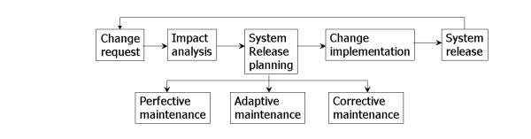

Proses pemeliharaan

Permintaan perubahan

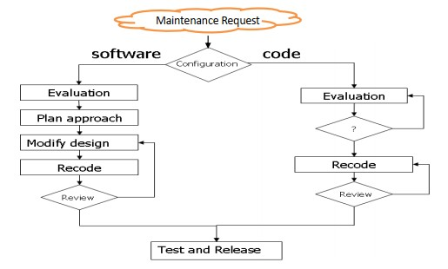
 Perubahan yang diminta oleh users, customers atau management
 Pada kenyataannya, semua perubahan memerlukan analisis yang hati-hati
 Pada kenyataan, perubahan perangkat
lunak dirasakan perlu untuk
    - Memperbaiki kesalahan
    - Perubahan lingkungan sistem
    - Kebutuhan yang mendesak dari perubahan
bisnis

Permintaan Perubahan pemeliharaan

